|  |  |  |  |
| --- | --- | --- | --- |
| **序号（学号）：** | 222020335220177 | **实验成绩:** |  |



**西 南 大 学 人 工 智 能 学 院 专 业 课 程 实 践 报 告**

|  |  |
| --- | --- |
| **学年学期** | 2021-2022第二学年 |
| **课程名称** | 电子技术课程设计 |
| **姓 名** | 严中圣 |
| **学 院** | 人工智能学院 |
| **专 业** | 智能科学与技术 |
| **班 级** | 3班 |
| **任课教师** | 彭小燕 |

|  |  |  |  |  |  |
| --- | --- | --- | --- | --- | --- |
| **2022** | **年** | **4** | **月** | **8** | **日** |

|  |  |  |  |
| --- | --- | --- | --- |
| **实验项目** | **PCB的板层设计和布线** | | |
| **实验成绩** |  | **教师签名** |  |
| **实验时间** | **2022.4.8** | **实验类型** | ☑**验证性 □设计性 □综合性** |
| **评语** | | | |
|  | | | |

**一、实验目的**：

通过本次实验，掌握AD20封装库的制作；通过实验了解PCB封装库的制作过程；了解元器件封装在设计PCB过程中的作用；了解元器件各类管脚的制作；了解贴片元件与直插元件的封装制作；了解元件封装与元件之间的绑定过程。

**二、实验原理**：

1. PCB（Printed Circuit Board），中文名称为印制电路板，又称印刷线路板，是重要的电子部件，是电子元器件的支撑体，是电子元器件电气相互连接的载体。由于它是采用电子印刷术制作的，故被称为“印刷”电路板。
2. Altium Designer是原Protel软件开发商Altium公司推出的一体化的电子产品开发系统，主要运行在Windows操作系统。这套软件通过把原理图设计、电路仿真、PCB绘制编辑、拓扑逻辑自动布线、信号完整性分析和设计输出等技术的完美融合，为设计者提供了全新的设计解决方案，使设计者可以轻松进行设计，熟练使用这一软件使电路设计的质量和效率大大提高。

**三、实验硬件**：

处理器：CPU:Intel(R) Core(TM)i5-10210U CPU 160GHz 2.11GHz

操作系统：Windows 10

开发软件：Altium Designer 2022

**四、实验内容**：

1. 问题提出：
2. 创建PCB文件；
3. 导入原理图文件；
4. 对PCB元件进行合理布局；
5. 选择不同的层进行手动布线；
6. 完成PCB板的初步制作。
7. 实验步骤
   1. 打开实验四中的工程文件。
   2. 完成原理图后续工作：打开原理图文件，双击元件“AD9851”窗口右边弹出元件内部属性设置界面，在窗口下方点击“Footprint ->Add…”按钮进入添加元件类型界面，进入元件封装选择界面，点击界面上“Browse…”按钮显示封装库的内容，选择“Libraries->封装库.Pcblib”,选择该封装库中的“TSSOP28”元件封装并点击“OK”确定。采用同样方法将“SMA”元件封装定义为“SMA-KE”；“OPA2690”元件封装定义为“SO-8”。
   3. 创建PCB文件：在“File”菜单下，选择“New”选项中的“PCB”选项，进入PCB编辑的初始工作界面。
   4. 保存PCB文件：在“File”菜单下，选择“Save As…”选项，将文件命名为“基于STM32的DDS信号源的设计实例”并进行保存。
   5. 从原理图中导入元件：打开原理图，在“Design”菜单下，选择第一项“Updata PCB Document 基于STM32的DDS信号源的设计实例.PcbDoc”，弹出导入元件的窗口，单击“Validate Changes”按钮，系统将扫描所有的改变，看能否在PCB上执行所有改变，进行合法性校验以后单击“Execule Changes”按钮，系统将完成网络表的导入，同时在每一项的“Done(完成)”栏目中显示标记提示导入成功，点击“Close”关闭窗口。
   6. 打开PCB编辑窗口，黑色部分为工作区域，拖动元件框，将刚才导入的元件全部拖入工作区域内，这时可以删除元件框，只保留元件。
   7. PCB编辑界面跟原理图编辑界面类似，包括视图的放大和缩小以及元件的移动、翻转等等。*禁止采用“X”“Y”翻转，会导致PCB错误，可以采用“L”将器件进行镜像操作*
   8. 点击右边“Properties（属性）”选项,进入工作界面的属性修改：常用的设置有：“Grid Manager-> Properties->Step->Step X”选项中的“X”和“Y”分别可以设定鼠标移动的横坐标和纵坐标的最小移动距离, 根据PCB元件及布线的具体尺寸需要进行设定；“Other->Unit”选项可以修改使用的单位（“mils”选项为毫英寸作为单位，“mm”选项为毫米作为单位）；
   9. 制定PCB板边框尺寸：在PCB绘制快捷工具栏中选择测量尺寸，点击右键选择“Standard Dimension”量出一个100mm*70mm尺寸,在编辑窗口下方有一排选项卡，分别有不同的层可以选择。选择“Keep-out Layer”层，在“Place-> Keepout”菜单下选择“Tark”选项，画出所需的PCB板大小。选中所有“Keep-out Layer”边框，点击“Design->Board Shape->Define from selected objects”就可以重新建立一个100mm*70mm的工作区域。
   10. 对元器件进行布局，使得元件的分布更加合理，可以根据原理图分区域布局，连线更短更简洁。
   11. 设定布线规则：在“Design”菜单下选择“Rules…”进入布线规则的设定界面，常用的规则设定如下：在“Electrical”选项中选择“Clearance”选项，改变图形中“Minimum Clearance”的参数可以设定走线的安全间距（本实验中可以设为8mil）；在“Routing”选项中选择“Width”选项，改变图形中“Min Width”的参数可以设定走线的最小宽度（本实验中可以设为10mil），改变“Preferred Width（首选线宽）”的参数可以设定走线的默认宽度（本实验中可以设为10mil），改变“Max Width”的参数可以设定走线的最大宽度（本实验中可以设为200mil）；在“Routing”选项中选择“Routing Vias”选项，改变图形中的参数分别可以修改过孔的外圆和内孔的最大值、最小值、默认值，设置“Via Diameter(过孔直径)=0.5mm”,“Via Hole Size(孔大小)=0.3mm”。规则设定完毕后，点击右下方的“Apply”按钮进行规则的应用，点击“OK”进行确认并关闭窗口。
   12. 手动画线：在“Place”菜单下，选择“Interactive Routing”选项可以放置一根连线。在放置连线前，首先要选择相应的层，常用的层有：“Top Layer”为顶层，用于绘制PCB板顶层的连线；“Bottom Layer”为底层，用于绘制PCB板底层的连线；“Top Overlay”为顶层丝印层，该层所画的线不具备连线作用，在PCB板上表现为油墨喷绘，一般作为元件的标号、标称值或者放置标尺、文字说明等；“Bottom Overlay”为底层丝印层，作用与“Top Overlay”相同；“Keep-out Layer”为禁止布线层，该层所画的线不具备连线作用，在PCB板上表现为切割线，一般用作绘制PCB板大小，因此在PCB板上用该层画出一个矩形框范围，所有元件都应放在该矩形框范围内。
   13. 布线过程中层的切换：在布线过程中，如需要进行层的切换（即由顶层换成底层，或者由底层换成顶层），可利用键盘上的“+”号或者“-”号进行切换，在走线层切换过程中，软件会在顶层和底层的连线中自动添加过孔，以保证两层之间的连线相互连通。
   14. 改变走线拐点：在布线过程中，如需要改变走线拐点，可画线的状态下利用“Shift+空格键”进行改变。
   15. 更改走线宽度：在布线过程中，如需改变走线的宽度，可在画线的状态下按一下键盘上的“Tab” 键，进入走线属性修改，根据图形提示修改线宽。
   16. 手动画线原则：可先画好线宽统一的信号线（实验中信号线宽度为10mil），再画线宽统一的电源线（实验中电源线宽度为20mil），最后再画线宽不固定的电源线（实验中有些电源线宽度为10mil）。
8. PCB板绘制：

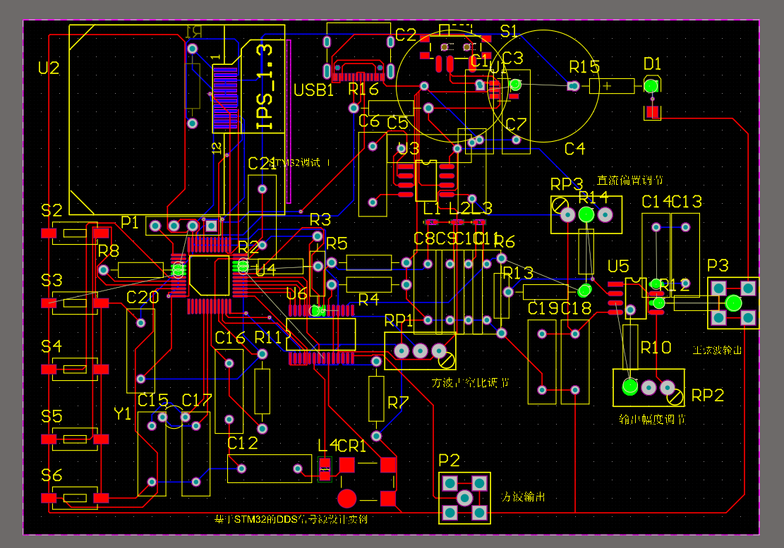利用Altium Designer按照操作步骤PCB手动布线板层设计如下：

**五、实验总结**：

本次实验利用Altium Designer学习了PCB板层设计的相关操作，掌握了PCB编辑界面下元件的操作，通过实验了解了PCB板各层的设计及意义以及从原理图文件导入PCB元件的操作；学习了PCB布线规则的设定和PCB单层板和双层板的设计。